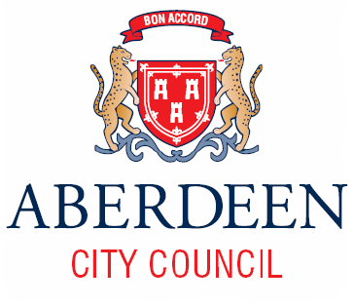 Education & Children’s Services
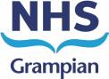

February 2015

提醒：儿童眼睛健康及视力 免费眼睛检查

所有在苏格兰的儿童都能够获得由合格眼光师（Optometrist/Optician）的年度眼睛检查。这 些对于检查您的孩子的眼睛是否健康非常重要，能确保儿童们的视力能得到正常发挥。

有些时候儿童们无法注意到他们的一个眼睛的视力不如另一个，通过眼睛检查能确定孩子是 否有斜视或弱视或者他们是否需要戴眼镜。视力会随着时间的推移而改变，因此通过经常定 期检查确定视力是否有变化至关重要。

验光师 会在需要的时候为孩子开处方配眼镜。您不一定要在相同的眼镜店 买眼镜。您的孩 子可以通过 NHS 眼镜券来帮助支付眼镜的费用。如果您选择的眼镜超过眼镜券面值，您就 要自己支付差额。验光师 会就此作更多的解释。

我们鼓励所有父母都带他们的孩子去验光师 那里做定期的眼睛检查，不管他们认为需不需 要戴眼镜。

联络
Charlotte Ward, Optometry Lead, NHS Grampian. charlotte.ward@nhs.net.
Lynne McCurry, Lead Optometrist, Aberdeenshire Community Health Partnership. lynne.mccurry@nhs.net.
.

